Tájékoztatás az Ukrajnából származó import termékekről
Az ukrán mezőgazdasági termékek behozatalát korlátozó rendelkezés hatályát vesztette. A jogszabály módosításáról szóló rendelkezés május 18-án lépett életbe, azóta összesen 6 Ukrajnából származó szállítmány behozatalát jelentették be a Nemzeti Élelmiszerlánc-biztonsági Hivatalhoz. A korábbi kormányrendeletet felváltó új jogszabály hamarosan megjelenik. A Nébih az ellenőrzések elvégzéséhez a továbbiakban is biztosítja a beérkező szállítmányok adatait.
A 2026. május 18. és 20. közötti időszakban összesen 6 Ukrajnából származó szállítmány tervezett behozatalát jelentették be a Nébih felületén.
Ebből 4 szállítmány fehér cukor volt, összesen 91 tonna mennyiségben. A fehér cukor a korábbi importtilalom által érintett termékkörbe nem tartozott.
További 2 szállítmány esetében hántolt, lapított, pelyhesített vagy darált gabonatermékek, valamint gabonacsíra (rizs kivételével) szerepelt a bejelentésben.
A külföldről - így Ukrajnából is - érkező mezőgazdasági és élelmiszeripari termékek behozatala esetén továbbra is fennáll a bejelentési kötelezettség, amelyet a https://portal.nebih.gov.hu/mgbehozatal felületen teljesíthetnek az érintettek.
Sajtókapcsolat:
- +36 70 436 0384
- nebih@nebih.gov.hu
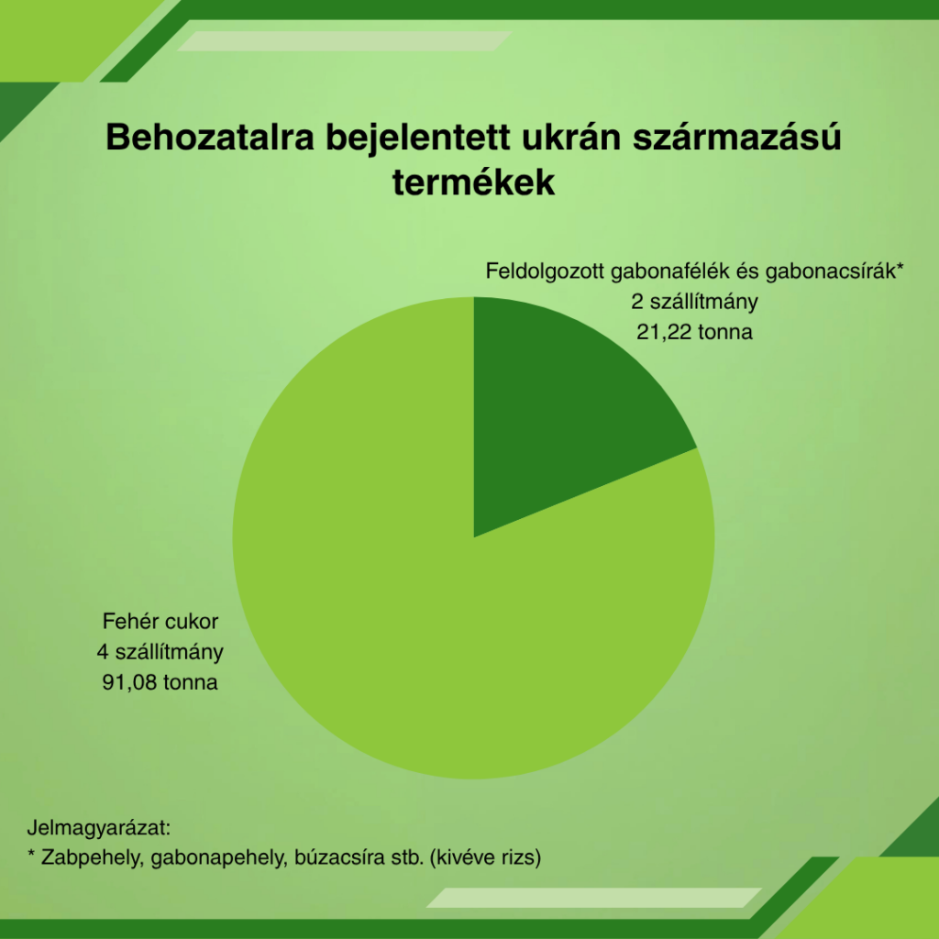 | © Nemzeti Élelmiszerlánc-biztonsági Hivatal
Eredeti tartalom: Nemzeti Élelmiszerlánc-biztonsági Hivatal
Továbbította: Helló Sajtó! Üzleti Sajtószolgálat
Ez a sajtóközlemény a következő linken érhető el:

